**《学做简单的家常餐——做花卷》学习指南**

**一、学习目标**

中华文明五千年，饮食文化也随着中华文明源远流长了五千年。中国饮食讲究"色、香、味"俱全，从市井小吃、家常餐到登得大雅之堂的美味佳肴，应用尽有。家常餐是家庭日常制作食用的菜肴和主食，他制作简单快捷,风味种类繁多，试着了解、收集家常餐的用料与制作方法，选择一款令人喜欢又简单的家常餐，筹备适合的食材与工具，亲自动手制作美味。用我们勤劳的小手，为家人的生活增加一份美味吧。

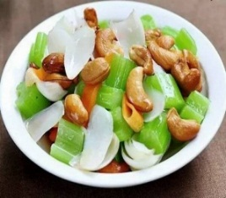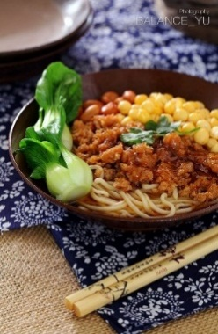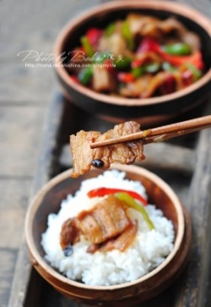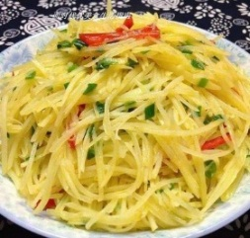

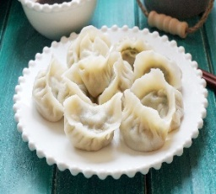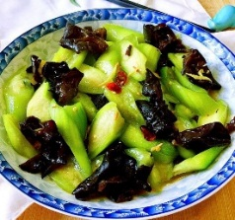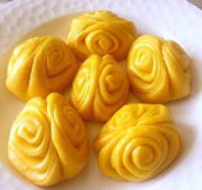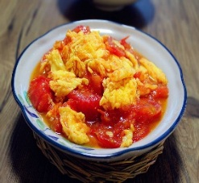

**二、知识和能力要点**

了解常见家常餐的种类，掌握简单家常餐的制作方法和流程。会用网络、书籍等方式查询家常餐的制作方法，会设计制作简单的家常餐。

**三、实践活动**

**（一）活动准备**

**1.收集家常餐信息**

通过网络查询的方式，键入关键句：家常餐，进行资料查询。选择一款你喜欢又简单的家常餐，了解它的用料与制作方法。可以通过截图、拍照、打印的方法把资料保存下来，也可以把重点内容进行摘抄。

家里有相关书籍或者方便到图书馆查阅书籍的同学，通过书籍收集家常餐信息，也是非常好的办法呢。可以通过拍照、重点内容可以用摘抄的方法，把制作要点保存下来，给后面制作做好准备。



**（二）活动实施**

**1.填写设计表，梳理思路**

通过收集资料，你想做哪一款家常餐呢？把它的用料与制作方法写下来吧。

|  |  |
| --- | --- |
| 家常餐名称：**＿＿＿＿＿＿＿** | |
| 班级＿＿＿＿　姓名＿＿＿＿ | |
| 材料 |  |
| 调料 |  |
| 制作方法 |  |



**有些步骤自已不能完成，可以请家长帮忙。在使用电器、灶具、刀具等过程中，一定要注意安全。**

**2.动手制作**



大家好，我是三（1）班的王飞飞，我的爸爸、妈妈特别喜欢吃南瓜花卷，所以我准备做南瓜花卷给家人一个惊喜。

这是我写的制作计划。

|  |  |
| --- | --- |
| 家常餐名称：**南瓜花卷** | |
| 班级三（1）　　姓名王飞飞 | |
| 材料 | 1大块南瓜，1大碗面粉，1小勺酵母，花生油 |
| 调料 | 两小勺白糖 |
| 制作方法 | 1. 南瓜切片，蒸10分钟，蒸熟后压成泥  2.将南瓜、白糖、面粉、酵母和成面团  3. 面团外放上保鲜膜，等1个小时，让面团发至两倍大  4.将面擀成薄片，滴上花生油，抹匀  5．将薄片卷成卷，切成三角，用筷子压出花  6. 上锅蒸二十分钟后关火焖五分钟后出锅，装盘 |



我是这样制作南瓜花卷的，大家看看我做的好不好。

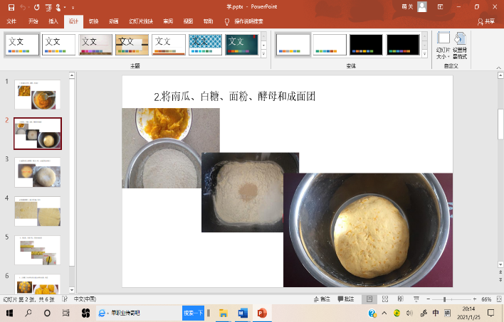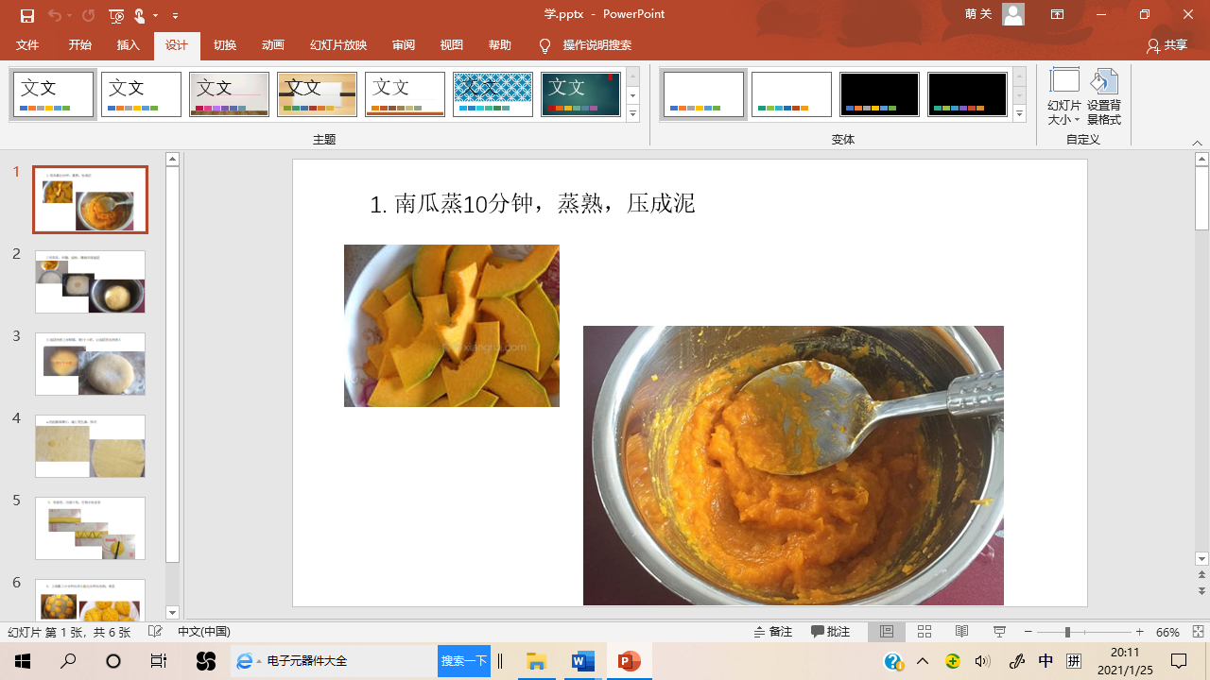

2.将南瓜、白糖、面粉、酵母和成面团

1. 南瓜蒸10分钟，蒸熟，压成泥

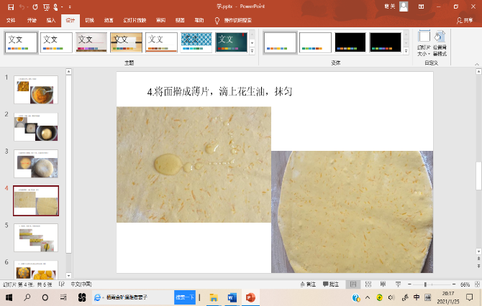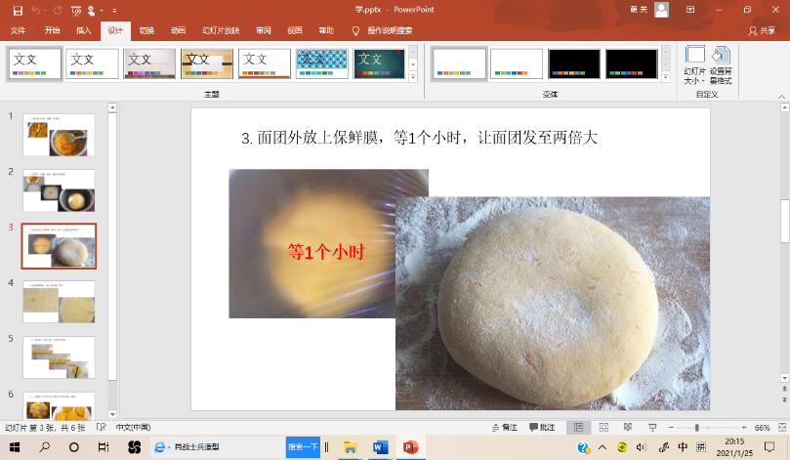

4.将面擀成薄片，滴上花生油，抹匀

3. 面团外放上保鲜膜，等1个小时，让面团发至两倍大

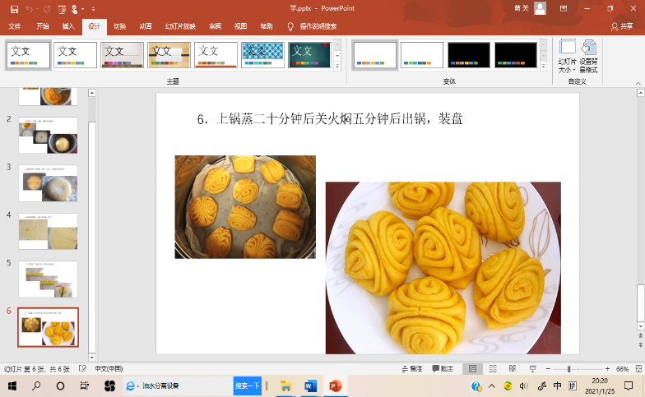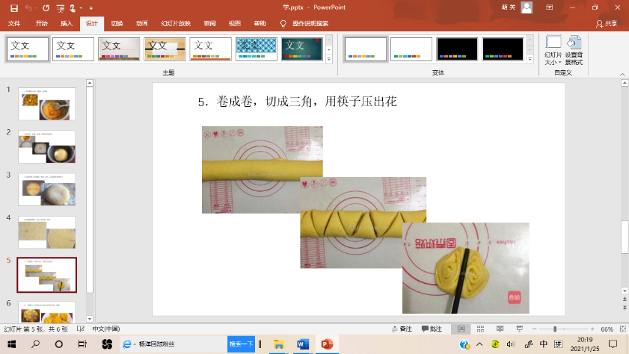

6．上锅蒸二十分钟后关火焖五分钟后出锅，装盘

5．卷成卷，切成三角，用筷子压出花

**（三）活动交流**

1.展示自己的作品

请家人或者同学尝尝你做的家常餐。

2.反思改进

　　和家人进行一下简单的访谈，请他们说一说建议，再进行具体的修改。或者和同学分享自已做的美食，介绍一下自已的作品用了哪些食材，制作方法是怎样的，请同学们提出一些完善建议。

**四、资源链接**

教育科学出版社出版的小学教材三年级下册《综合实践活动》，书号为：ISBN9787519103439。本书的主题一“丰富的课余生活”，第8页“学做简单的家常餐”。

**